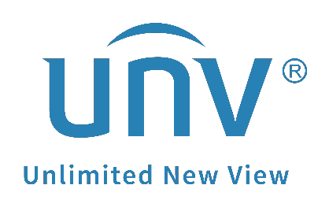

**كيف يمكن تنزيل التسجيلات على UNV-Link؟**

**كيف يمكن تنزيل التسجيلات على UNV-Link؟**

**الوصف**

***ملاحظة:*** *تنطبق هذه الطريقة في معظم السيناريوهات. إذا لم تنجح هذه الطريقة في حل مشكلتك، يوصى باستشارة فريق الدعم الفني لدينا.*

<https://global.uniview.com/Support/Service_Hotline/>

**التجهيز**

أضف جهازك إلى UNV-Link أولاً وتأكد من أن الجهاز متصل بالإنترنت إذا كنت ترغب في الحصول على التسجيلات من التطبيق.

***ملاحظة:*** *لا يسمح UNV-Link للمستخدمين بتنزيل التسجيلات مباشرةً وذلك تجنبًا لأن يتسبب التنزيل في تكاليف كبيرة للبيانات الخلوية أو أن يشغل مساحة تخزين كبيرة على هاتفك المحمول، نظرًا لأن الكاميرات عادةً ما تحتوي على تدفقات وسائط كبيرة ودقة عالية.*

*ولكن يمكن تسجيل العرض المباشر أو التشغيل عندما تتحقق من تطبيق UNV-Link وتحصل على مقاطع فيديو قصيرة.*

**خطوات التشغيل**

**الخطوة 1** سجل الدخول إلى تطبيق UNV-Link وانتقل إلى صفحة **Playback** للكاميرا التي ترغب في مشاهدتها.

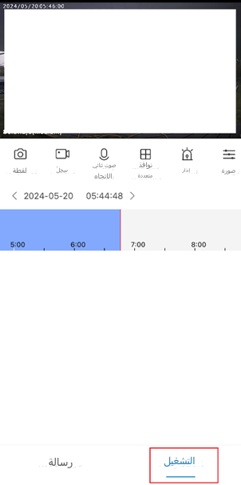

**الخطوة 2** انقر فوق التاريخ والوقت أعلى شريط تقدم التشغيل وحدد التاريخ ووقت البدء للتشغيل الذي تريد مشاهدته.

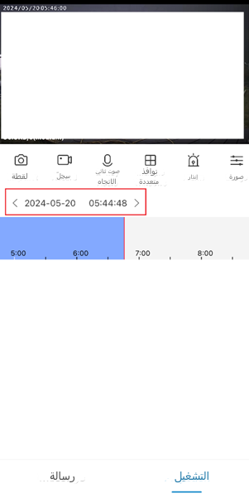 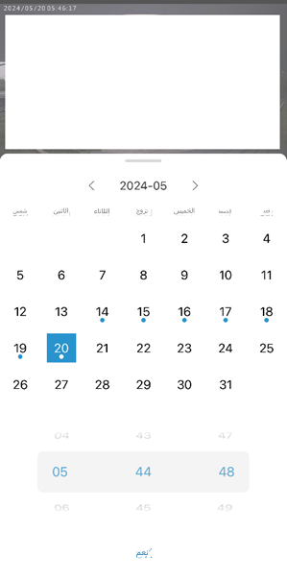

**الخطوة 3** بعد عرض التشغيل، انقر فوق زر **Record** لبدء التقطيع ثم انقر فوق **Record** مجددًا للتوقف.

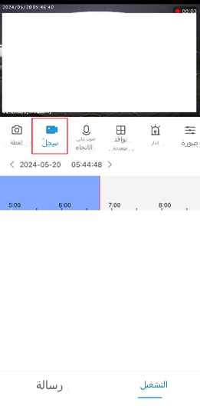 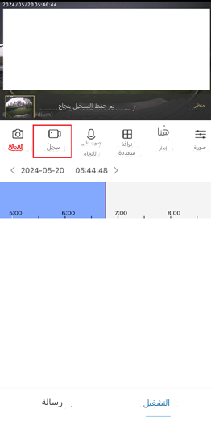

**الخطوة 4** يمكنك العثور على مقاطع الفيديو التي سجلتها للتو في **Album**.

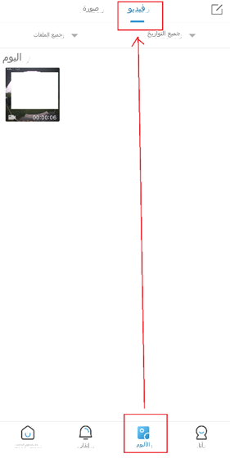

**الخطوة 5** يمكنك أيضًا حفظ مقطع الفيديو في ألبوم الهاتف المحمول من خلال تحديد ملف المقطع   
والنقر فوق رمز .

